О внесении изменений в постановление администрации городского округа от 23.07.2014 № 826 «Об утверждении муниципального краткосрочного плана реализации региональной программы капитального ремонта общего имущества в многоквартирных домах, расположенных на территории Пермского края, на 2014 год в городском округе «Город Губаха»»

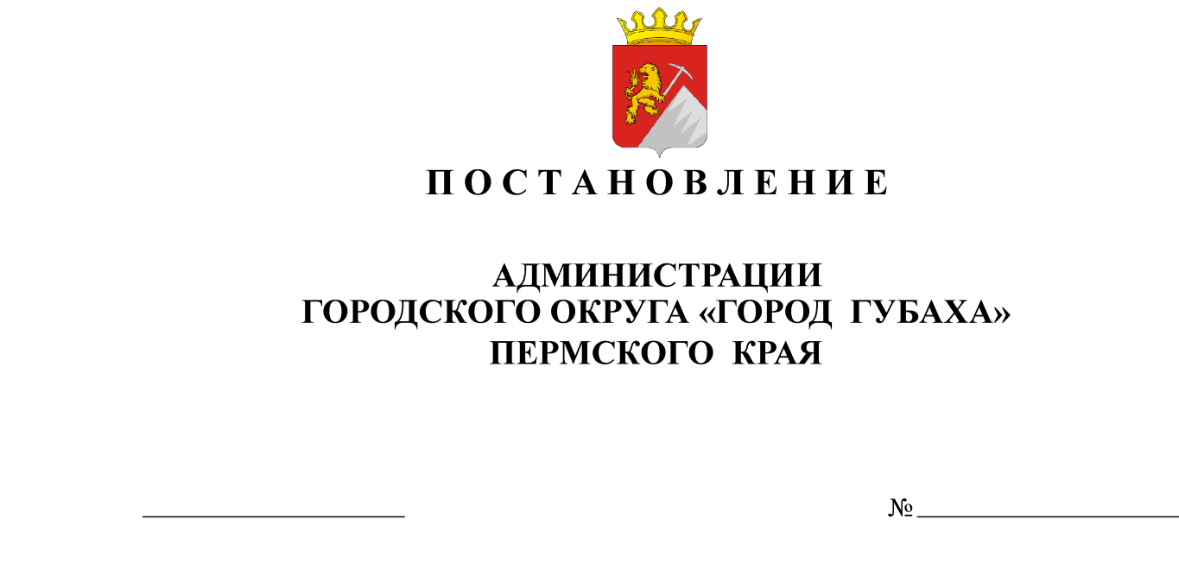

В целях реализации части 5 и части 7 статьи 14 Закона Пермского края от 11.03.2014 № 304-ПК «О системе капитального ремонта общего имущества в многоквартирных домах, расположенных на территории Пермского края» и постановления Правительства Пермского края от 24.04.2014г»
ПОСТАНОВЛЯЮ:
1. Внести в постановление администрации городского округа «Город Губаха» от 23 июля 2014 года № 826 «Об утверждении муниципального краткосрочного плана реализации региональной программы капитального ремонта общего имущества в многоквартирных домах, расположенных на территории Пермского края, на 2014 год в городском округе «Город Губаха»» следующие изменения:
1.1. В приложении Таблица 2. «Адресный перечень и характеристика многоквартирных домов, расположенных на территории городского округа "Город Губаха" Пермского края, которые подлежат капитальному ремонту в 2014 году» исключить на основании заключения межведомственной комиссии о признании многоквартирного дома аварийным и подлежащим сносу от 18.04.2014 года п.п.66 «Углеуральский, ул.ул. Серова, д.9»;
1.2. В приложении Таблица 2. «Адресный перечень и характеристика многоквартирных домов, расположенных на территории городского округа "Город Губаха" Пермского края, которые подлежат капитальному ремонту в 2014 году» исключить на основании заключения межведомственной комиссии о признании многоквартирного дома аварийным и подлежащим сносу от 18.04.2014 года п.п.111 «Углеуральский, ул.ул. Серова, д.7»
2. Постановление опубликовать в официальном вестнике газеты "Уральский шахтер" и на официальном сайте Губахинского городского округа.
3. Постановление вступает в силу с момента опубликования.
4. Контроль за исполнением постановления возложить на начальника МКУ «Управление жилищно-коммунального хозяйства и инфраструктуры администрации городского округа «Город Губаха» Бибердорфа А.В.
Глава администрации Н.В.Лазейкин

